1. 经过labelimg标注后的图片与标注文件组成如下格式：

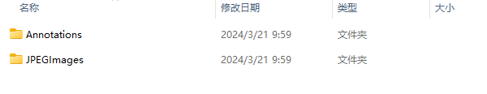

Annotations文件夹：

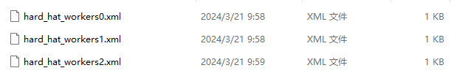

JPEGImages文件夹：

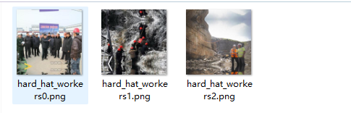

1. 使用代码build_dataset.py生成txt格式的训练集和数据集，并手动加上标签文件

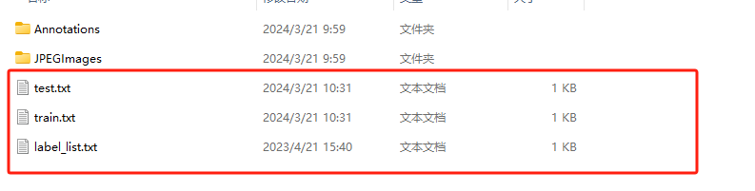

1. 修改config文件为voc格式，这里修改的是configs/rtdetr/rtdetr_r50vd_6x_coco.yml

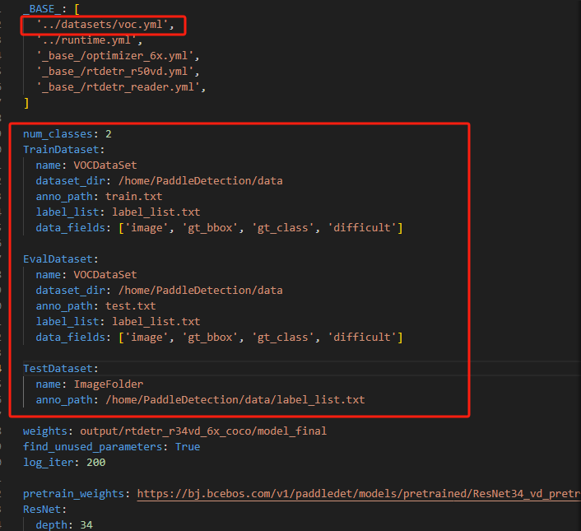

1. 训练模型

python tools/train.py -c configs/rtdetr/rtdetr_r34vd_6x_voc.yml –eval

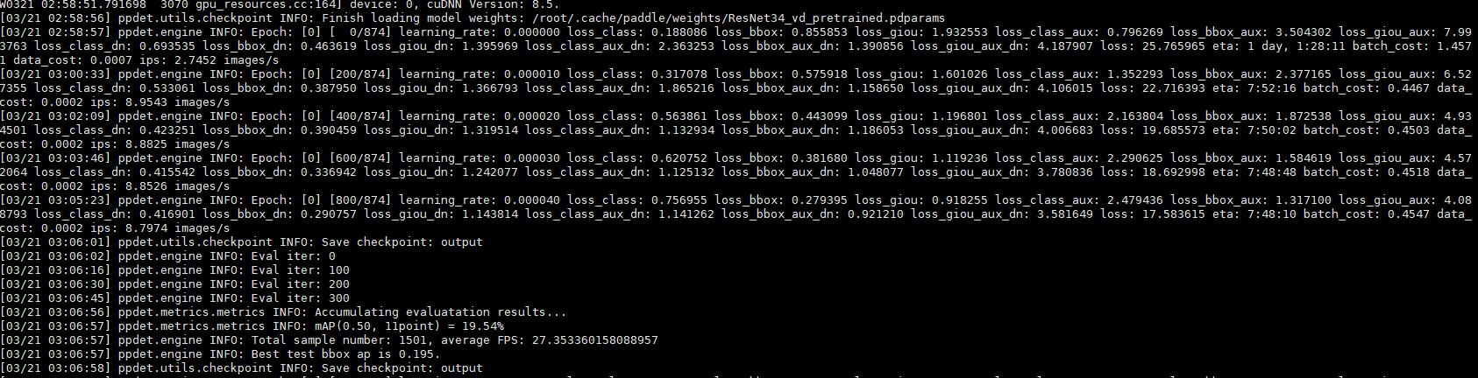

模型保存位置：



1. 测试

python tools/infer.py -c configs/rtdetr/rtdetr_r34vd_6x_voc.yml \

-o weights=output/best_model \ #训练好的模型

--infer_img=000000.jpg #测试图片

结果保存路径：

